Министерство науки и высшего образования Российской Федерации
Муромский институт
федерального государственного бюджетного образовательного учреждения
высшего образования
«Владимирский государственный университет
имени Александра Григорьевича и Николая Григорьевича Столетовых»
(МИВлГУ)

Факультет ИТ
Кафедра ИС

ЛАБОРАТОРНАЯ
РАБОТА №5

по Геоинформационным технологиям
Тема Работа со встроенной базой данных

Руководитель
Еремеев С.В.
(фамилия, инициалы)

(подпись) (дата)

Студент ИСм-121
(группа)
Минеев Р. Р.
(фамилия, инициалы)

(подпись) (дата)

Муром 2021

Лабораторная работа №5.
Тема: Работа со встроенной базой данных.
Цель работы: приобрести навыки работы со встроенной базой данных ГИС ИнГЕО.
Задание на работу: добавить подписи (внести наименования в базу данных с графом).
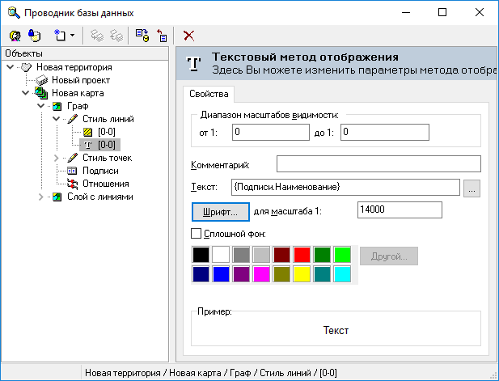
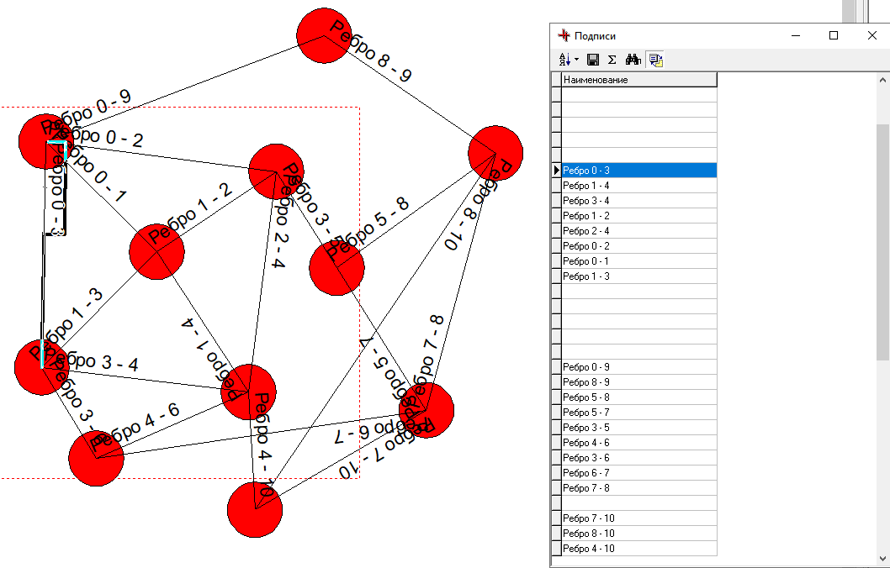
Вывод: В данной лабораторной работе были приобретены навыки работы со встроенной базой данных ГИС ИнГЕО.

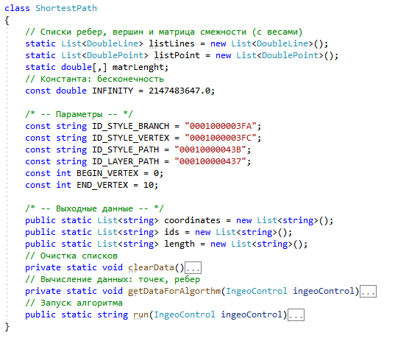
При нажатии на кнопку алгоритма происходит вырисовывание кратчайшего пути от точки 0 до точки 10.

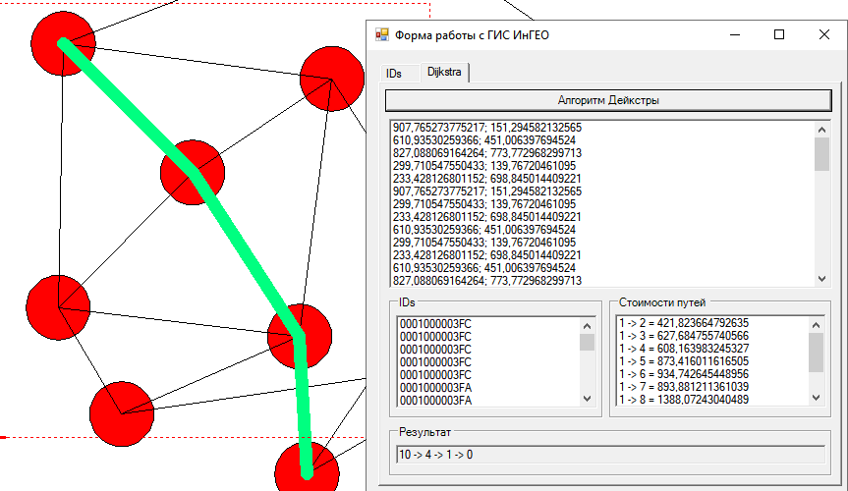

Вывод: В данной лабораторной работе были приобрестены навыки работы со встроенной базой данных ГИС ИнГЕО.

